Факультативное занятие по учебному предмету «Математика» в 9 классе

по учебной программе факультативного занятия « Повторяем математику».

Тема занятия: Повторение. Обобщение и систематизация изученного по темам: «Уравнения и неравенства», «Числовые последовательности», «Треугольник», «Площади фигур».

Цель занятия: проверка усвоения знаний, умений и навыков по курсу математике  
 7-9 классов.

Формируемые результаты:

*Предметные:* умение решать квадратные уравнения и неравенства, находить неизвестный член прогрессии, умение работы с табличными данными; умение применять геометрические факты (определения, свойства, теоремы) для решения задач.

*Личностные:* формирование критичности мышления, инициативы; развитие познавательного интереса к математике, развитие навыков самостоятельной работы.

*Метапредметные (УУД):*

*Познавательные*: овладение логическими действиями анализа, синтеза, обобщения и построения рассуждений; формирования умения устанавливать причинно-следственные связи; формирования умения работать с чертежами.

*Регулятивные*: формирование умения планировать, контролировать и оценивать учебные действия в соответствии с поставленной задачей, вносить коррекцию в процесс деятельности.

*Коммуникативные*: формирование умений слушать и слышать, аргументировать своё мнение и критично относиться к нему; владение письменной и устной речью; формирования умения работать в группе.

Оборудование: компьютер, TV.

Форма организации учебной деятельности: групповая, индивидуальная

Ход занятия

*1. Организационный этап.*

*2 Мотивационный этап и целеполагание*.

Вопросы классу:

* Как вы думаете, какая цель нашего занятия?
* Из скольких заданий состоит экзамен по математике?
* Сколько заданий по алгебре и геометрии в экзаменационной работе?
* Как о оцениваются эти задания?
* Назовите критерии выставления оценок.

Наше занятие длится 45 минут, сегодня мы проверим, сможет ли каждый из вас набрать проходной минимум баллов за это время. В конце занятия выясним, какие задания вызывали у вас затруднения, и разберём их на следующих уроках и факультативах.

Работать вы будете в группах, а также индивидуально, в каждой группе назначен консультант – это учащийся, который рассчитывает получить на экзамене не менее «9».

На доске написаны темы заданий по алгебре и геометрии. Группы по очереди будут выбирать задание. Например, задание в 1 балл: решить уравнение. Каждая группа получит несколько уравнений. Вам надо будет сделать выбор: каждый решает по одному уравнению, или вы вместе решаете все уравнения по очереди. Консультант решает вместе с вами или помогает вам по мере необходимости. Задание считается выполненным, если все уравнения решены верно.

Задание за 2 балла будет одно на группу.

После того, как одна группа сдаст мне решения, остальным группам на решение даётся ещё 1 минута. Начинаем.

|  |  |  |  |  |
| --- | --- | --- | --- | --- |
|  | 1б | 1б | 1б | 2б |
| алгебра | уравнения и неравенства | числовые  последова-  тельности | таблицы, графики  функций | уравнение  повышенного  уровня |
| геомет- рия | углы  треугольника | площади  фигур | практичес-  кие  задачи | задача на вычисление |

*3. Основной этап: решение заданий из сборника экзаменационных материалов за период обучения на уровне общего базового образования* (Приложение)

*4. Обсуждение допущенных ошибок и их коррекция*

*5. Подведение итогов*

* Вы решили все задания. Поднимите руки, кто набрал 8 баллов и больше. Молодцы!
* Целью занятия было проверить уровень вашей подготовки к экзамену.
* Как вы думаете, мы достигли этой цели?
* Какие задания вызвали затруднения?
* Чему посвятим следующее занятие?

*6. Рефлексия учебной деятельности*

Оцените свою работу на занятии:

* Было всё понятно.
* Было понятно, немного затрудняюсь.
* Было непонятно, требовалась помощь.

Приложение

Задания по алгебре

**№1. *Уравнения и неравенства***

1) х2 – 16 = 0. Ответ: -8; 8 2) 5х2 + 4 х - 1 = 0 Ответ: -1; 0,2

3) На каком из рисунков изображено решение неравенства 6 х - х2> 0?

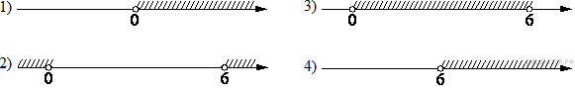 Ответ: 3

**№2.** ***Прогрессии***

1) Дана арифметическая прогрессия (*an*), разность которой равна 6,8, *a*1 = −3. Найдите *a*14. Ответ: 85,4

2) Выписаны первые несколько членов геометрической прогрессии: 5; −10; 20; ... Найдите сумму первых пяти её членов. Ответ: 55

***№3. Таблицы, графики функций***

**1)** Учёный Иванов выезжает из Москвы на конференцию в Санкт-Петербургский университет. Работа конференции начинается в 10:00. В таблице дано   
расписание ночных поездов Москва — Санкт-Петербург.

|  |  |  |
| --- | --- | --- |
| *Номер поезда* | *Отправление из Москвы* | *Прибытие в Санкт-Петербург* |
| 026A | 23:00 | 06:30 |
| 002A | 23:55 | 07:55 |
| 038A | 00:44 | 08:48 |
| 016A | 01:00 | 08:38 |

Путь от вокзала до университета занимает полтора часа. Укажите номер самого позднего (по времени отправления) из московских поездов, которые подходят учёному Иванову.

1) 026A 2) 002A 3) 038A 4) 016A Ответ: 2

**2)** На рисунке изображены графики функций вида *y* = *ax*2 + *bx* + *c*. Для каждого графика укажите соответствующее ему значения коэффициента *a*   
и дискриминанта *D*.

Графики

А) 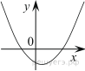 Б)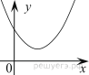 В) 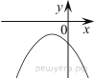 Г)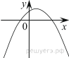

Знаки чисел

|  |  |  |  |
| --- | --- | --- | --- |
| 1) *a* > 0, *D* > 0 | 2) *a* > 0, *D* < 0 | 3) *a* < 0, *D* > 0 | 4) *a* < 0, *D* < 0 |
|  |  |  |  |

|  |  |  |  |
| --- | --- | --- | --- |
| А | Б | В | Г |
|  |  |  |  |

Запишите в ответ цифры, расположив их в порядке,   
соответствующем буквам.

Ответ: 1243

***№4. Уравнение повышенного уровня***

Решите уравнение: х (х2 + 2х +1) = 2 (х +1). Ответ: -2; -1; 1

Задания по геометрии

**№1**. ***Углы треугольника***

1) 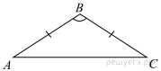 В треугольнике АВС известно, что АВ = ВС, ∠АВС = 124°. Найдите угол ВСА. Ответ: 28

2) 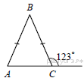

В равнобедренном треугольнике *ABC* с основанием *AC* внешний угол при вершине *C* равен 123°. Найдите величину угла *ВАС*. Ответ: 57

3) 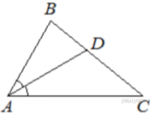 В треугольнике АВС известно, что ∠ВАС = 86°, AD - биссектриса. Найдите угол ВAD. Ответ: 43

**№2*. Найти площадь фигуры, изображенной на рисунке:***

1) 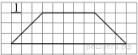 2) 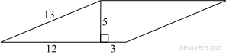

Ответ: 24 Ответ:75

3) 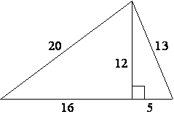 4) 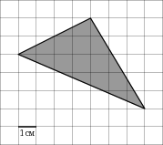

Ответ: 126 Ответ: 13

**№3**. ***Практические задания***

1. Девочка прошла от дома по направлению на запад 500 м. Затем повернула на север и прошла 300 м. После этого она повернула на восток и прошла еще 100 м. На каком расстоянии (в метрах) от дома оказалась девочка? Ответ: 500
2. От столба высотой 9 м к дому натянут провод, который крепится на высоте 4 м от земли. Расстояние от дома до столба 12 м. Вычислите длину провода.

Ответ: 13

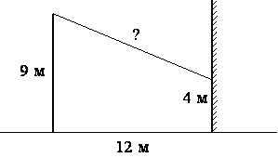

1. На расстоянии 6 шагов от столба, на котором висит фонарь, стоит человек, который отбрасывает тень длиной 3 шага. Определите рост человека, если фонарь расположен на высоте 5,4м. Ответ: 1,8

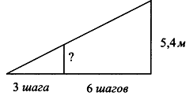

**№4. *Выберите верное утверждение****:*

1) Существует прямоугольник, который не является параллелограммом.

2) Существует квадрат, диагонали которого взаимно перпендикулярны.

3**)** Если два угла одного треугольника равны двум углам другого треугольника, то такие треугольники подобны.

4) Если две различные прямые на плоскости перпендикулярны третьей прямой, то эти две прямые параллельны.

5) Внешний угол треугольника равен сумме двух его внутренних углов.

6) Внутренние накрест лежащие углы, образованные двумя параллельными прямыми и секущей, равны.

7) Если в четырехугольнике стороны равны и параллельны, то этот четырехугольник - параллелограмм.

Ответ: 2, 3, 4, 6.

**№5**. ***Геометрическая задача на вычисление***

В параллелограмме *ABCD* диагональ *AC* в 2 раза больше стороны *AB* и ∠*ACD*=140°. Найдите угол между диагоналями параллелограмма. Ответ: 20.

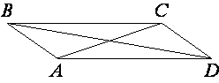

Список используемых источников

1. Учебная программа факультативного занятия «Повторяем математику».

2. Сборник экзаменационных материалов за период обучения и воспитания на уровне общего базового образования, 2019

3. http:// www.nsportal.ru